環境教育統合視導
每週二、五午休時間，
執行資源回收工作。

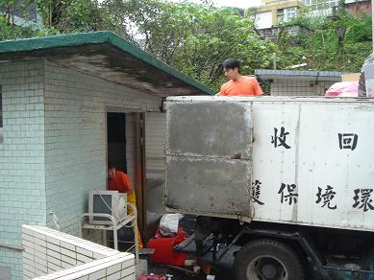

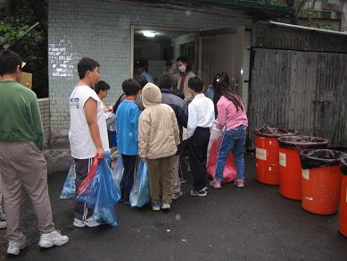

環境教育統合視導
落實資源回收及垃圾減量政策

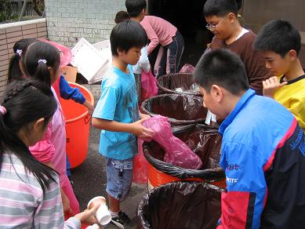

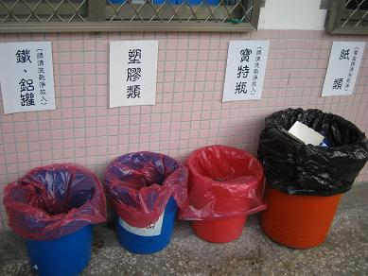

環境教育統合視導
CD片、電池回收
落實資源回收及垃圾減量政策

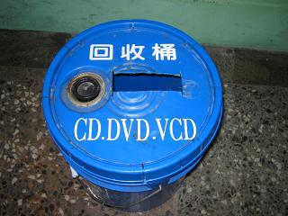

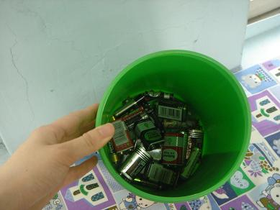

環境教育統合視導
落實資源回收及垃圾減量政策

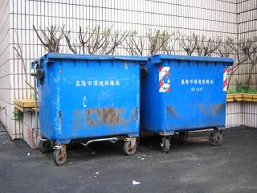

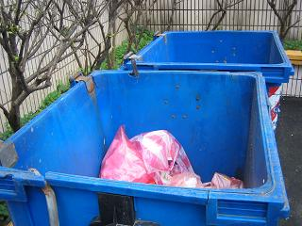

環境教育統合視導
學生午餐皆使用不銹鋼餐具，
並使用水杯或水壺飲水。

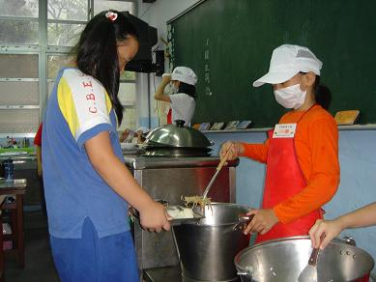

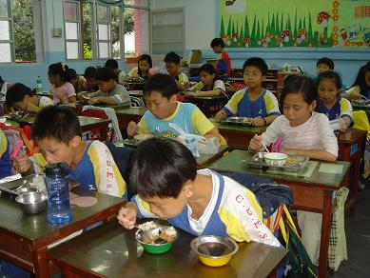

環境教育統合視導
委由專人收集廚餘
廚房設有廚餘回收桶
分食用後廚餘及菜葉廚餘
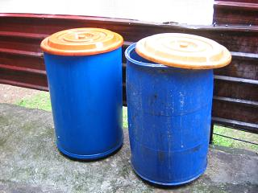
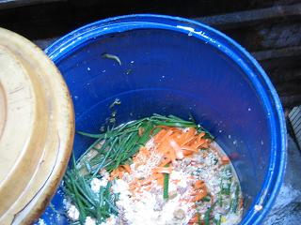

環境教育統合視導
委由專人收集廚餘
廚房設有廚餘回收桶
分食用後廚餘及菜葉廚餘

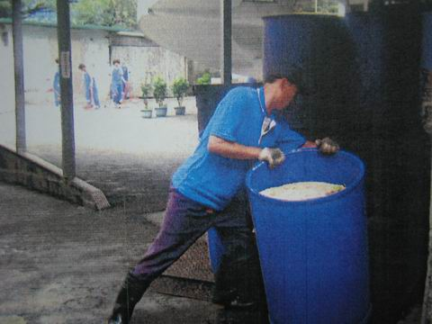

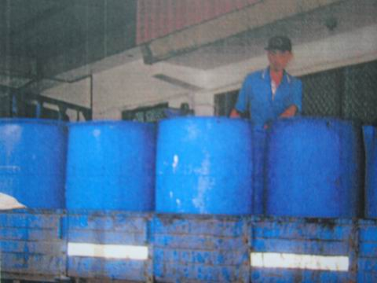

環境教育統合視導
提倡合併、雙面、減量之影印觀念。
逐步降低紙張使用量。
採購再生紙使用。

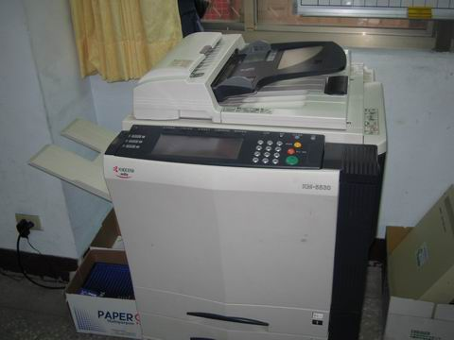

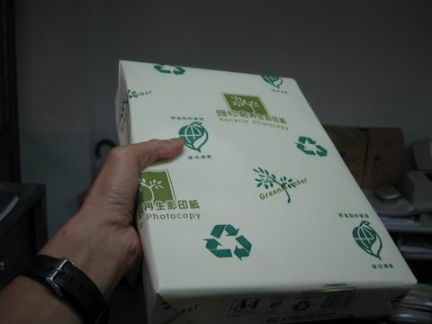

環境教育統合視導
宣導節約用水用電
加裝省水水龍頭
逐步改用省能照明燈具

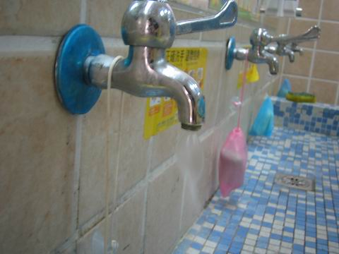

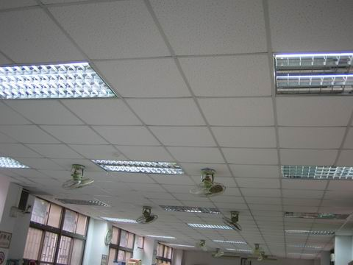

環境教育統合視導
飲水機每三個月更換濾心乙次
飲用水每三個月水質檢驗乙次
水塔定期每六個月清洗檢驗乙次
提倡師生飲用白開水

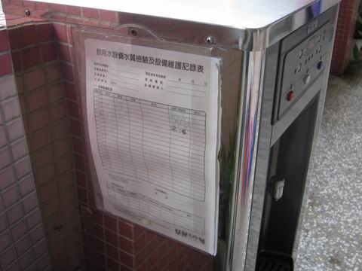

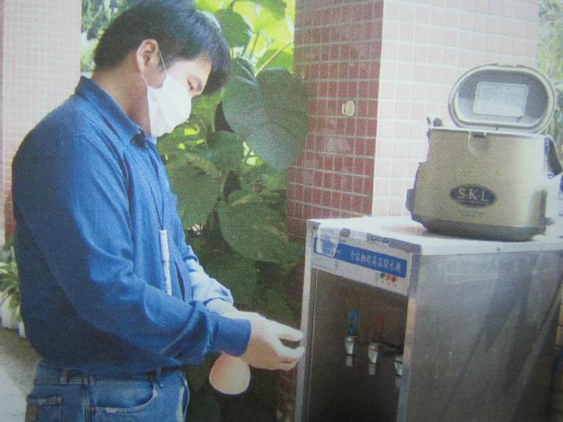

環境教育統合視導
化糞池定期抽水肥
本校廚房設有截油槽（分離設施）處理廢水
本校無實驗室

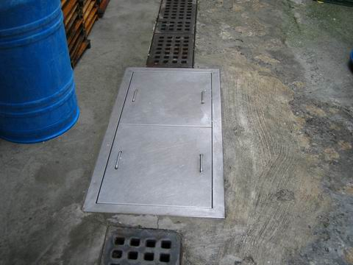

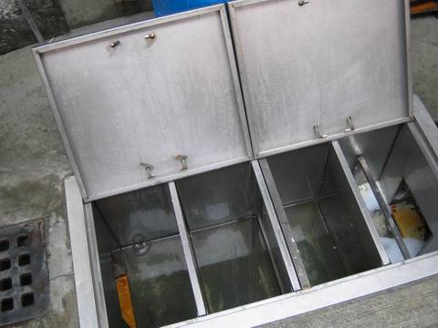

環境教育統合視導
新建校舍均納入綠建築觀念，並於規劃時考量綠建築指標。
於校園整體規劃中採行綠建築觀念，營造多樣性校園生態空間。

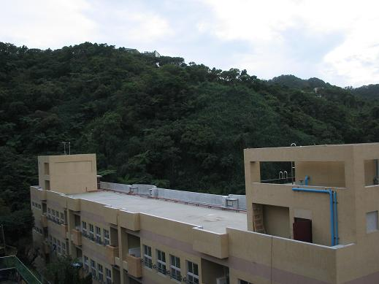

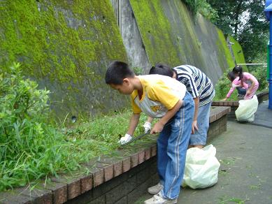
環境教育統合視導
校園每週二整潔時間，
執行清淨家園活動。

